S M LO UVA č. 09/1 1 067

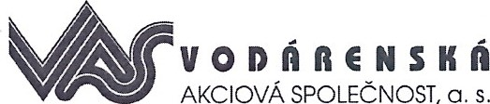 Souhrnné číslo smlouvy: 09/49

uzavřená na základě zákona č. 274/2001 Sb., o vodovodech a kanalizacích pro veřejnou potřebu a o změně některých zákonů, v platném znění a občanského zákoníku

# I. Smluvní strany

|  |  |
| --- | --- |
| Dodavatel: | Odběratel: |
| VODÁRENSKÁ AKCIOVÁ SPOLEČNOST, a.s. | Dóza - středisko volného času Velké Meziříčí, |
| Soběšická 820/156, Lesná, 638 00 Brno | příspěvková organizace |
| divize Žďár nad Sázavou, Studentská 1133, 591 21 | Komenského 10/2 |
| Zastoupená ing. Karlem Fuchsem, ředitelem divize  Žďár nad Sázavou, na základě plné moci  Bankovní spojení: KB Žďár nad Sázavou | 594 01 Velké Meziříčí  Zastoupení: ILZ. 74    VDLĘZOL/ą |
| číslo účtu: 1806751/0100 | číslo účtu: 78-7915250237/0100 |
| lč: 49455842 DIČ: CZ49455842 | lč: 69650560 |
| Tel: 566 651 III, fax:566 651 195, email:divize@vaszr.cz | Tel:-566-522-08-7- CC 850 |
| http://www.vodarenska.cz  Zapsána: BI 181 Krajský soud v Brně | Email: ekonom@dozavm.cz |

Vlastník vodovodu a kanalizace Svaz vodovodů a kanalizací Zd'ársko, Vodárenská 244/2, Žďár nad Sázavou 4, 591 Ol Žďár nad Sázavou 1, IČ: 43383513 DIČ: CZ43383513 přenesl na dodavatele svou povinnost uzavřít tuto smlouvu. Dodavatel je provozovatelem vodovodu a kanalizace.

Vlastníkem přípojky a připojené stavby nebo pozemku je Město Velké Meziříčí, Radnická 29/1, 594 Ol Velké Meziříčí, lč: 00295671 DIČ: CZ00295671

# II. Předmět smlouvy

Předmětem smlouvy je: - dodávka pitné vody z vodovodu pro veřejnou potřebu

* odvádění odpadních vod kanalizací pro veřejnou potřebu
* odvádění srážkových vod kanalizací pro veřejnou potřebu

# III. Odběrné místo

|  |  |  |  |  |
| --- | --- | --- | --- | --- |
| Služb uvedené v čl. II • sou uskutečňován | | ro následu'ící odběrné místo odběratele: | | |
| Císlo odběrného místa:  93006-750 | Evidenční číslo:  900005380 | | Popis objektu: škola | Počet trvale připojených osob:  0 |
| Adresa odběrného místa:  Velké Meziříčí, Komenského 10/2, k.ú. Velké Meziříčí č.parc. 244/2 | | | | |

# IV. Specifikace služeb

* dodávka pitné vody z vodovodu pro veřejnou potřebu:

Předmětem této služby je dodávka vody v kategorii: Pitná voda

|  |  |  |  |
| --- | --- | --- | --- |
| Způsob měření spotřeby: vodoměr | Způsob stanovení spotřeby: odečet | Limit množství: bez omezení | Kapacita vodoměru:  2,50 m3/hod |
| Tlakové poměry v místě přípojky:  min. 0,15 MPa, max. 0,7 MPa | | Ukazatele jakosti: Vápník 20-100 mg/l, hořčík 5-50 mg/l, dusičnany max. 50mg/I (ostatní ukazatele jsou uvedeny na www.vodarenska.cz) | |

* odvádění od adních vod kanalizací ro veře•nou otřebu:

|  |  |  |
| --- | --- | --- |
| Způsob měření spotřeby: vodoměr | Způsob stanovení spotřeby: odečet | Limit množství: bez omezení |

Odběratel prohlašuje, že odběrné místo nemá jiný zdroj vody než vodovod pro veřejnou potřebu. Množství odvedených odpadních vod se stanovuje ve výši množství dodané vody vodovodem pro veřejnou potřebu a vypouštěné množství a kvalita není v rozporu s kanalizačním řádem v místě napojení.

20 I

* odvádění srážkov ch vod kanalizací ro veře•nou otřebu (Stanovuje se na základě níže uvedených podkladů)

|  |  |  |  |  |
| --- | --- | --- | --- | --- |
| Druh plochy | | Plocha zpoplatněná (m2) | Redukovaná zpoplatněná plocha (m2) | Plocha nezpopl. (m2) |
| Zastavěné a těžce propust. zpevn. plochy (odtok. součinitel 0,9) | | 586 | 527 4 | 0 |
| Celkem součet ploch (m ): | | 586 | 527,4 |  |
| Dlouhodobý srážkový úhrn: | 0,6050 m /rok | Roční množství odváděných srážkových vod: 319 m /rok | | |

Způsob vypočtu srážkových vod: Dlouhodobý srážkový úhrn v m /rok x součet redukovaných zpoplatněných ploch v m

Smluvní strany se dohodly, že dodavatel je oprávněn údaj o hodnotě dlouhodobého srážkového úhrnu použitý pro výpočet množství srážkových vod odváděných do kanalizace pravidelně aktualizovat na základě statistických údajů poskytnutých Českým hydrometeorologickým ústavem nebo jakoukoliv jinou organizací jej nahrazující tak, aby údaje obsažené ve výše uvedené tabulce nebyly starší než IO let. Platné hodnoty dlouhodobých srážkových úhrnů budou uveřejněny prostřednictvím www.vodarenska.cz a budou k dispozici v zákaznických centrech dodavatele. V. Cenové, fakturační a platební podmínky

Cena za dodávku I m3 pitné vody a cena za odvádění I m3 odpadních vod se stanovuje na základě platných cenových předpisů písemnou dohodou mezi vlastníkem vodovodu a kanalizace a dodavatelem. Sazby vodného a stočného a jejich změny jsou k dispozici pro odběratele u městských a obecních úřadů nebo v sídle svazku obcí a též ve veřejně přístupném ceníku u dodavatele. Změny se oznamují způsobem v místě obvyklým. Dojde-li ke změně ceny a není k dispozici časový odečet spotřeby, provede se fakturace na základě průměrné denní spotřeby za předchozí odečtové období. Fakturace bude prováděna za spotřebu od data posledního odečtu, k datu změny ceny dle předchozí ceny a od data změny ceny, k novému odečtu v nové ceně.

Stanovení záloh

|  |  |  |  |  |
| --- | --- | --- | --- | --- |
| Forma zálohových plateb:  Inkasní příkaz | Variabilní symbol: 49 | Cetnost plateb: měsíčně | Výše zálohy (Kč):  3330 | Bank. spojení odběratele: 78-7915250237/0100 |

Splatnost záloh se stanovuje na 15.daného měsíce, viz Plán záloh nebo info na faktuře. Dodavatel je oprávněn při změně sazeb vodného a stočného nebo při změnách odebraného množství vody upravit nově výši záloh.

|  |  |  |  |  |
| --- | --- | --- | --- | --- |
| S ecifikace sazeb za osk tované služb | | | | ro: |
| Kód sazby: | % sazby: | Roční paušál v sazbě (m3): | Popis sazby: | |
| 110v | 100 | O | Vodné dle vodoměru | |
| 101s | 100 | 0 | Stočné dle vodoměru | |
| 707s | 100 | 319 | Srážkovné dle zadaných ploch | |

Vyúčtování uvedených služeb dodavatel provede prostřednictvím faktury za odečtové období.

Způsob zasílání faktur: elektronicky (e-mailem) na ekonom@dozavm.cz

Vypořádání přeplatků: Převodním příkazem na účet 78-7915250237/0100, nedoplatků: Převodním příkazem z účtu 78-7915250237/0100.

Každá faktura (daňový doklad) je splatná do IO dnů ode dne jejího odeslání. V případě pochybností se má za to, že faktura byla doručena třetího dne po jejím odeslání.

Při pozdní úhradě peněžitého plnění má dodavatel nárok na úhradu úroku z prodlení dle občanského zákoníku.

# VI. Závěrečná ustanovení

Smlouva se uzavírá na dobu neurčitou s účinností od 15.5.2018 .

Odběratel a dodavatel se zavazují, že jakékoliv skutečnosti, které budou mít vliv na změnu kterékoliv části této smlouvy, budou druhé smluvní straně oznámeny písemně do 30 dnů od této skutečnosti. Změna smlouvy je možná jen písemnou formou, s výjimkou následujících ustanovení: číslo OM, zasílací adresa, stanovení záloh, způsob vyúčtování, specifikace sazeb za poskytované služby.

Smluvní strany mohou uzavřenou smlouvu vypovědět, pokud se mezi sebou nedohodnou jinak. Výpovědní doba se sjednává v délce I měsíc, přičemž výpovědní doba začne plynout prvním dnem měsíce následujícího po doručení projevu vůle.

Nedílnou součástí smlouvy je příloha:

Č. I - t'Všeobecné podmínky dodávky pitné vody a odvádění odpadních vod”

S touto přílohou se obě smluvní strany před podpisem smlouvy podrobně seznámily, s touto souhlasí a tuto odběratel převzal při podpisu smlouvy.



Vztahy mezi dodavatelem a odběratelem, které nejsou výslovně upraveny touto smlouvou, se řídí ''Všeobecnými podmínkami dodávky pitné vody a odvádění odpadních vod”, příslušnými ustanoveními platných předpisů upravujících právní vztahy při dodávce pitné vody a odvádění odpadních vod a občanským zákoníkem.

Smlouva se vypracovává ve dvou vyhotoveních, po jednom pro každou smluvní stranu.

Dnem nabytí účinnosti této smlouvy pozbývaj í účinnosti dřívější smluvní ujednání mezi stranami.

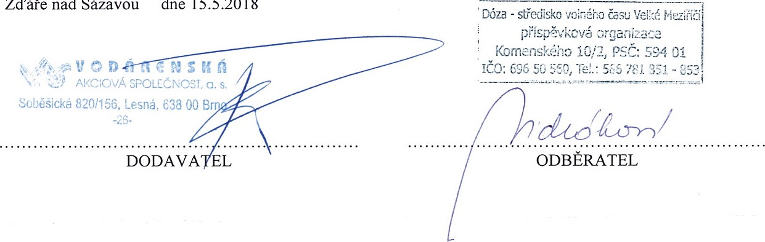

Ve

Žďáře

nad

Sázavou

dne

15.5.2018